Alapbeállítások: ahol a feladat szövege nem mond mást, ott a lapméret A4, a margók egységesen 2,5 cm-esek, a betűméret 12 pontos, a betűtípus Times New Roman.
1. feladat: Rajzolás – Üdvözlőkártya (10 pont)
Készítsd el a mellékelt minta alapján az NJSZT 40. születésnapjáról szóló üdvözlőkártyát (kartya.png)!
Ehhez a neumann_janos.png és az njszt_logo.png képeket kell használnod!
A kép 700 képpont széles és 580 képpont magas.
A kép háttere világoskék (RGB: 211; 231; 246). A vízszintes csíkok háttérszíne sötétkék (RGB: 40;42;116), a függőleges csíkoké pedig szürke (RGB: 179,179,179). A szövegek színe fehér, illetve fekete.
Ügyelj arra, hogy a csíkok a mintán látható módon takarják egymást!

2. feladat: Szövegszerkesztés – NJSZT díjak (24 pont)
Készítsd el az NJSZT díjazottjairól szóló dokumentumot (Díjak.doc) a mellékelt mintának megfelelően!
A dokumentum minden betűje Garamond betűtípusú legyen! A táblázatok fejléce akkor is látszódjon minden lap tetején, ha a lapméretet változtatjuk!
A nyersanyagban a doktor kétféleképpen is szerepel, mindenhol nagy D-betűsre kell javítani!
3. feladat: Szövegszerkesztés – NJSZT Bemutatkozás (26 pont)
Készítsd el az NJSZT-t bemutató dokumentumot (Bemutattkozás.doc) a mellékelt mintának megfelelően!
A dokumentum A5-ös, fekvő állású legyen, 1.5 cm-es margókkal! Felsorolásjelnek a kétféle NJSZT-logót kell használni, megfelelő méretben! A címsorok és az első oldali elérhetőség leírás Verdana (vagy más talp nélküli) betűtípusú legyen!
4. feladat: Táblázatkezelés – ECDL (40 pont)
Az ECDL, az Európai Számítógép-használói Jogosítvány vizsgarendszerének jogtulajdonosa Magyarországon a most 40 éves Neumann János Számítógép-tudományi Társaság.
A. Az ECDL eddigi, 10 éves hazai történetéről ad visszatekintést (2009 februárjával bezárólag) az ECDL.xls fájl. Helyezd át a Bizonyítványok-Megye-Év munkalapot (de csak azt) az újonnan létrehozott NJSZT munkafüzetbe! Mostantól kezdve minden feladatot az NJSZT munkafüzetben végezz, az ECDL.xls fájl maradjon változatlan!
B. Készíts a Diagram megyénként nevű munkalapra egy olyan oszlopdiagramot, amelyen minden megyére (+Budapest) megmutatja, hogy az ott élők hány %-a szerzett (a megye összlakosságához képest) ECDL-bizonyítványt! A megyék lakosságára vonatkozó adatokat a Központi Statisztikai Hivatal által a 2005-ös mikrocenzusról publikált kiadványban találhatsz, amelyet KSH.pdf néven mellékeltünk. A diagram címe a következő legyen: „ECDL-bizonyítványok megoszlása megyénként a lakosság %-ában”! A diagram jelenítsen meg egy színes, vízszintes vonalat az országos arány magasságában, amihez ugyanazon színnel írja ki az „Országos arány” feliratot!
C. A Bizonyítványok-Megye-Év munkalap B25-ös cellájába írj olyan képletet, amely az ECDL.xls fájl tartalma alapján megadja, hogy 1997-ben országszerte összesen hányan regisztráltak! A képletet másold át a C25:M25 tartományba! Ettől a képlettől a B25:M25 tartomány minden cellájában elvárjuk a következőket is:
- ne csak az adott évben, hanem az adott évvel bezárólag regisztrált vizsgázók számát mutassa (tehát pl. E25-ben azt lássuk, hogy a kezdetektől 2000. december 31-ig összesen hány vizsgázó regisztrált,
- úgy működjön, hogy ha kiderülne, hogy az ECDL.xls fájlban valamit módosítanunk kell (pl. gépelési hiba miatt), akkor a képlet önmagától, minden egyéb beavatkozás nélkül az új, helyes értéket mutassa!
Ennek a feladatnak a megoldása jóval több pontot ér, ha nem használsz segédcellát!
D. Feltéve, hogy az elmúlt öt év (közel) exponenciális tendenciája folytatódik, becsüld meg a következő három évre N25:P25 értékét!
E. F29-be írd be: „Az ennyiedik regisztráció éve…”, majd F30-tól lefelé írd be a 100000, 200000, … , 500000 számokat, melléjük pedig a G oszlopba azt az egyetlen képletet, amely megadja, hogy melyik elmúlt évben regisztrál (illetve melyik jövendő évben fog regisztrálni) az ennyiedik vizsgázó!
F. A29-be írd be: „2008-as vizsgarangsor:”! Egyetlen, A30-ba írt képlet, továbbá annak A31:A49-be másolása segítségével add meg a megyék 2008-as vizsgaszám szerinti rangsorát! A30-ban jelenjen meg, hogy melyik megyében volt 2008-ban a legtöbb vizsga, alatta az, hogy melyik megyében volt 2008-ban a 2. legtöbb vizsga, s így tovább, egészen a legkevesebb 2008-as vizsgával rendelkező megyéig, amelynek a neve A49-be fog kerülni! A képlet mind a 20 cellában úgy működjön, hogy ha kiderülne, hogy az ECDL.xls fájlban valamit módosítanunk kell (pl. gépelési hiba miatt), akkor a képlet önmagától, minden egyéb beavatkozás nélkül az új, helyes értéket mutassa! Ha nem sikerülne egyazon képlettel megadnod mind a 20 megye rangsorát, akkor is törekedj minél kevesebb különböző képlet használatára! Ennek a feladatnak a megoldásához egyáltalán nem használhatsz segédcellákat!
5. feladat: Táblázatkezelés – Regionális forduló (20 pont)
A Neumann János Számítógép-tudományi Társaság által szervezett Nemes Tihamér verseny néhány, egymáshoz viszonylag közel eső iskolájának legjobban szereplő versenyzői négy helyen írhatják meg a regionális forduló dolgozatait. Az A, a B és a C vizsgahelyen 15 fő számára van lehetőség, míg a D vizsgahely 20 versenyző részére tud férőhelyet biztosítani. A tovabb.txt szövegfájl az iskolák nevét, az onnan továbbjutott tanulók számát tartalmazza, továbbá azt is megmutatja, hogy hány Ft-ot tesz ki egy-egy versenyző utazási költsége rendre az A, a B, a C ill. a D vizsgahelyre. Egy-egy iskola versenyzői együtt, ugyanarra a vizsgahelyre utaznak.
Készítsd el az NJSZT munkafüzet beosztás munkalapján a regionális forduló beosztását, azaz határozd meg, hogy melyik iskola versenyzői melyik vizsgahelyen oldják meg a regionális forduló feladatait, ha az utazási költség minimalizálása a cél! Természetesen tetszőleges számú segédcellát fölhasználhatsz, de valami olyan elrendezést várunk, mint amit az alábbi regford.jpg képen látsz. Világosan tűnjön ki, hogy az egyes iskolák számára melyik vizsgahelyet jelölöd ki (az ábrán szereplő beosztás természetesen csak illusztráció), továbbá az is, hogy mennyi lesz összesen a minimális utazási költség:
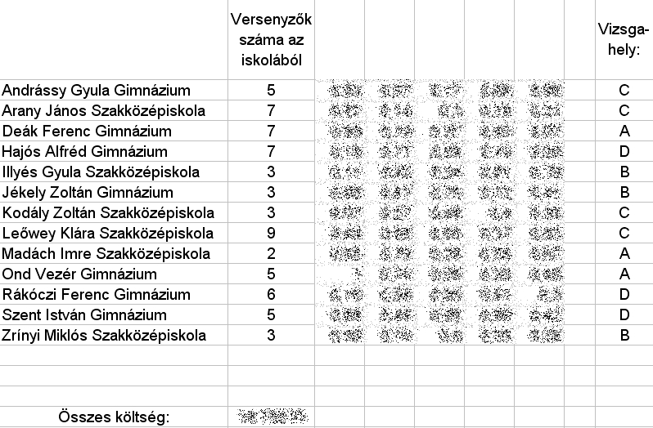
A nagy számítási igényre tekintettel most természetesen nem várjuk el, hogy a kiindulási adatok bármely változása esetén azonnal helyes eredményt kapj, de a táblázatkezelő eszközeinek segítségével gondoskodj azokról a feltételekről, hogy megoldható esetben, kellő idő és kellő számítási kapacitás birtokában megoldásra jussunk!
6. feladat: Prezentáció – Kirakati bemutató (30 pont)
Az NJSZT egy szakmai kiállításon szeretné reklámozni tevékenységét egy automatikusan működő prezentáció (njszt_bemutato) segítségével, a mellékelt mintának megfelelően.
Azon tulajdonságokat, amelyek nem (jól) látszanak a mintán, külön részletezzük:
Minden diára jellemző tulajdonság:
- A diák háttere a dia_hatter.jpg kép, a szöveg színe fehér, talpnélküli betűtípussal szedett.
- Minden dia tetején szerepel egy fehér színű csík (50%-os átlátszósággal), amelyben a Neumann János Számítógép-tudományi Társaság – www.njszt.hu szöveg szerepel.
- A diákon szereplő címsorok félkövér, árnyékolt, talpnélküli betűtípussal szerepelnek.
- A címdia kivételével a diák láblécében szerepel a Digitális jövő kiállítás és szakmai fórum szöveg, valamint az oldalszám. A láblécben szereplő szöveg és oldalszám színének RGB kódja: 137;137;137.
- Amennyiben a fenti beállításokat a Dia mintán végzed el, plusz pontot kapsz.
1. dia
- A Tevékenységeink dióhéjban szöveg színkódja: RGB (137;137;137).
2. dia
- Ügyelj arra, hogy az első és harmadik kép háttere átlátszóvá legyen alakítva!
3. dia
- A nyilakat Neked kell megrajzolnod!
- A nyilak egy tetszőleges animációval jelenjenek meg a képernyőn (kattintás nélkül)!
4. dia
- A dián kezdetben a Szakmai kitüntetések alapítása szöveg és a dijak.jpg kép látszik.
- A kép alatti feliratok egyszerre jelenjenek meg (kattintás nélkül) egy tetszőleges effektus beállításával!
- A feliratok megjelenése után 3 másodperces késleltetéssel jelenjenek meg a fényképek (mindegyik fénykép egyszerre)!
- A portré képeken fehér szegély van beállítva.
5. dia
- A beállítások látszanak a mintán.
Vetítési beállítások
- A bemutatónak teljes képernyőn, automatikusan kell működnie, vagyis kattintások nélkül egymást követve jelenjenek meg a diák! Az utolsó dia után az első diával folytatódjon a lejátszás!
- Az egyes diák megjelenése között 10 másodperc teljen el!
- A diák áttűnéséhez be kell állítani egy tetszőleges effektust!

Forrás: NJSZT, 2009. március 9.
http://www.mikrocenzus.hu/mc2005_hun/kotetek/02/mc_02.pdf
Már csak azért sem, mert a létszámadatok függvényében kialakulhat eleve megoldhatatlan feladat, pl. ha egyazon iskolából húsznál több, vagy egy kivételével minden iskolából páros számú versenyző jut tovább.

